

Název školy: Základní škola a Mateřská škola Kladno, Norská 2633
Autor: Bc. František Vlasák, DiS
Název materiálu: VY_52_INOVACE_F.7.Vl.05_Archimédův_zákon_vztlaková_síla
Datum: 18.3.2013
Ročník: Sedmý
Vzdělávací oblast: Člověk a příroda
Vzdělávací obor: Fyzika
Název: Archimédův zákon, vztlaková síla
Číslo operačního programu: CZ.1.07/1.4.00/21.3489
Název projektu: UČÍME SE S RADOSTÍ

Anotace:

Materiál slouží k souhrnnému opakování učiva - Archimédův zákon a vztlaková síla. Může být použit jako kontrolní práce nebo pracovní list. Součástí materiálu je i správné řešení.

Archimédův zákon, vztlaková síla

Jméno a Příjmení: Datum: Třída
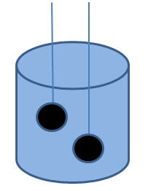
1, Dvě ocelová závaží jsou ponořena různě hluboko do vody. Obě mají stejný objem. A, Na které závaží působí větší vztlaková síla? B, Změní se velikost vztlakové síly, když horní závaží bude z mědi? Svou odpověď zdůvodni.
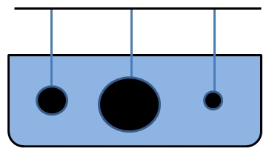
2, Tři kuličky ze železa mají různý objem a jsou ponořeny do vody. Na kterou kuličku působí největší vztlaková síla. Svou odpověď zdůvodni.
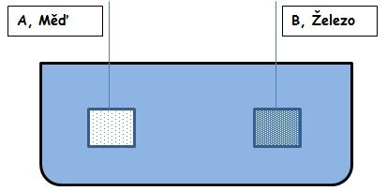
3, Dvě tělesa mají stejný objem. Jedno je z mědi a druhé ze železa. Jsou ponořena do vody. Na které těleso působí větší vztlaková síla? Svou odpověď zdůvodni

4, Jsou-li tělesa z mědi o stejném objemu ponořena do různých kapalin, je i rozdílná vztlaková síla, která na ně působí. V jaké nádobě působí větší vztlaková síla? Svou odpověď zdůvodni.

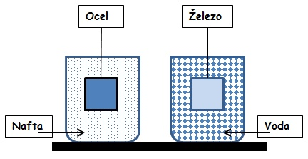

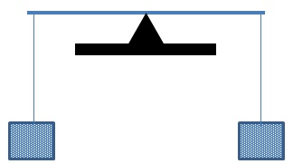
5, Na koncích rovnoramenné páky jsou zavěšena měděná závaží o stejném objemu. Poruší se rovnovážná poloha páky, když ponoříme:

A, jedno těleso do vody

B, obě závaží do vody

C, jedno závaží do vody a druhé do acetonu

Zdůvodni:
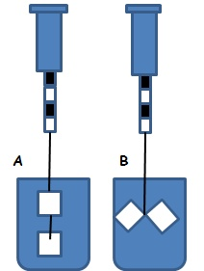
6,Dvě stejná závaží zavěsíme na siloměry dvojím způsobem (a,b) Jaké budou velikosti sil naměřených na siloměrech? Budou stejné nebo různé? Odpověď zdůvodni.
7, Dospělý muž má objem asi 0,075 m³. Jak velká vztlaková síla na něj působí, ponoří-li se celý do vody? (slovní úloha) | 8, Porovnej velikosti vztlakové síly, působící na těleso o objemu 1 dm³ ponořené a, do vody b, do acetonu. (slovní úloha)
9, Objem části lodi, která je v moři pod vodou je 2000 dm³. Jak velká je vztlaková síla působící na loď?
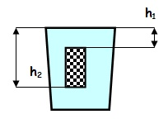
10, V nádobě je těleso ve tvaru kvádru. Horní podstava je v hloubce h₁ = 10 cm, dolní podstava v hloubce h₂ = 30 cm. Obsah podstavy je 0,01 m². Jak velká vztlaková síla působí na těleso?
1, Dvě ocelová závaží jsou ponořena různě hluboko do vody. Obě mají stejný objem. A, Na které závaží působí větší vztlaková síla? B, Změní se velikost vztlakové síly, když horní závaží bude z mědi? Svou odpověď zdůvodni.

A, Na obě závaží působí stejná vztlaková síla. Nezáleží na hloubce, ale na objemu tělesa.

B, Nezmění. Nezáleží na látce, ze které je těleso, ale na jeho objemu.
2, Tři kuličky ze železa mají různý objem a jsou ponořeny do vody. Na kterou kuličku působí největší vztlaková síla. Svou odpověď zdůvodni.

Největší vztlaková síla působí na prostřední kuličku, protože má největší objem.
3, Dvě tělesa mají stejný objem. Jedno je z mědi a druhé ze železa. Jsou ponořena do vody. Na které těleso působí větší vztlaková síla? Svou odpověď zdůvodni

Na obě působí stejně velká vztlaková síla.
Nezáleží na látce, ze které je těleso, ale na jeho objemu.
4, Jsou-li tělesa z mědi o stejném objemu ponořena do různých kapalin, je i rozdílná vztlaková síla, která na ně působí. V jaké nádobě působí větší vztlaková síla? Svou odpověď zdůvodni.

Větší vztlaková síla bude v nádobě s vodou.
Nezáleží na látce ze které je těleso vyrobeno, ale na hustotě kapaliny do které je ponořeno. Hustota vody je větší než hustota nafty.

5, Na koncích rovnoramenné páky jsou zavěšena měděná závaží o stejném objemu. Poruší se rovnovážná poloha páky, když ponoříme:

A, jedno těleso do vody

B, obě závaží do vody

C, jedno těleso do vody a druhé do acetonu

Zdůvodni: V obou případech bude působit jiná vztlaková síla
6,Dvě stejná závaží zavěsíme na siloměry dvojím způsobem (a,b) Jaké budou velikosti sil naměřených na siloměrech? Budou stejné nebo různé? Odpověď zdůvodni.

Na obou siloměrech naměříme stejnou sílu. Záleží na objemu těles
a ty jsou stejné.
7, Dospělý muž má objem asi 0,075 m³. Jak velká vztlaková síla na něj působí, ponoří-li se celý do vody? (slovní úloha)  V = 0,075 m³ F_{vz} = V.Ρ.g  Ρ = 1000 kg/m³ F_{vz} = 0,075.1000.10  g = 10 N/kg F_{vz} = 750 N  F_{vz} = ? N  Na muže působí vztlaková síla 750 N. | 8, Porovnej velikosti vztlakové síly, působící na těleso o objemu 1 dm³ ponořené a, do vody b, do acetonu. (slovní úloha)  V = 1 dm³ = 0,001 m³  Voda: F_{vz} = 0,001 . 1000 . 10 = 10 N  Aceton: F_{vz} = 0,001 . 790 . 10 = 7,9 N
9, Objem části lodi, která je v moři pod vodou je 2000 dm³. Jak velká je vztlaková síla působící na loď?
V = 2000 dm3 = 2 m³ F_{vz} = V.Ρ.g
Ρ = 1025 kg/m³ F_{vz} = 2.1025.10
g = 10 N/kg F_{vz} = 20500 N
F_{vz} = ? N Velikost vztlakové síly je 20500 N.
10, V nádobě je těleso ve tvaru kvádru. Horní podstava je v hloubce h₁ = 10 cm, dolní podstava v hloubce h₂ = 30 cm. Obsah podstavy je 0,01 m². Jak velká vztlaková síla působí na těleso?

V = S . h = 0,01 . 0,2 = 0,002 m³
F_{vz} = V . Ρ . g
F_{vz} = 0,002 . 1000 . 10
F_{vz} = 20 N
Použité zdroje:

František Jáchym a Jiří Tesař, Fyzika pro 7. ročník základní školy, SPN, 2001
PaedDr. Jiří Bohuněk, Sbírka úloh z fyziky pro ZŠ, 2. díl, Prométheus, 2001

Veškeré obrázky jsou vytvořeny pomocí automatických tvarů a textových polí v programu WORD.

